**программный продукт**

**«Professional Identity Security Manager»**

**«PRISMA»**

**Руководство администратора**

**Аннотация**

Данное Руководство содержит описание изделия «Professional Identity Security Manager» (далее – Prisma, изделие) и предназначено для Администраторов Prisma.

Руководство включает:

* описание назначения, функциональных особенностей и решаемых Prisma задач;
* описание процесса установки и настройки Prisma;
* описание действий Администраторов при обслуживании Prisma

**СОДЕРЖАНИЕ**

[1. ОБЩИЕ СВЕДЕНИЯ 4](#_Toc110507385)

[1.1. Область применения 4](#_Toc110507386)

[1.2. Краткое описание возможностей 4](#_Toc110507387)

[1.3. Состав персонала, обеспечивающего функционирование Prisma 6](#_Toc110507388)

[2. УСЛОВИЯ РАБОТЫ СИСТЕМЫ 7](#_Toc110507389)

[2.1. Требования к аппаратному и программному обеспечению 7](#_Toc110507390)

[2.2. Требования и условия организационного характера 7](#_Toc110507391)

[2.3. Требования и условия технического характера 9](#_Toc110507392)

[2.4. Требования и условия технологического характера 10](#_Toc110507393)

[3. УСТАНОВКА СИСТЕМЫ 11](#_Toc110507394)

[3.1. Подготовительные действия 11](#_Toc110507395)

[3.2. Установка приложения ПО Prisma 12](#_Toc110507396)

[3.2.1. Установка приложения ПО Prisma 12](#_Toc110507397)

[3.2.2. Настройка контроля целостности 15](#_Toc110507398)

[3.2.3. Запуск и проверка работы сервиса 16](#_Toc110507399)

[3.3. Проверка работоспособности 17](#_Toc110507400)

[4. НАСТРОЙКА СИСТЕМЫ 20](#_Toc110507401)

[4.1. Настройка ПО Prisma после установки и проверки работоспособности 20](#_Toc110507402)

[4.2. Настройка SMTP-сервера Prisma 20](#_Toc110507403)

[3.4.1. Указание электронного адреса учетной записи первого пользователя 21](#_Toc110507404)

[3.4.2. Включение использования МФА для пользователей 22](#_Toc110507405)

[3.4.3. Настройки по умолчанию 24](#_Toc110507406)

[ПЕРЕЧЕНЬ ТЕРМИНОВ 27](#_Toc110507407)

[ПЕРЕЧЕНЬ СОКРАЩЕНИЙ 28](#_Toc110507408)

# ОБЩИЕ СВЕДЕНИЯ

## Область применения

Данное Руководство предназначено для внутренних пользователей.

## Краткое описание возможностей

Prisma представляет собой средство защиты информации, предназначенное для решения следующих задач:

* реализация технологии единой точки доступа (Single Sign On, SSO) к информационным системам;
* идентификация и аутентификация субъектов доступа и объектов доступа (ИАФ);
* управление доступом субъектов доступа к объектам доступа (УПД);
* регистрация событий безопасности (РСБ);
* обеспечение целостности Prisma и информации (ОЦЛ).

Prisma должен обеспечивать реализацию технологии единой точки доступа (Single Sign On, SSO) к информационным системам и следующих мер защиты информации в соответствии с требованиями документов «Требования о защите информации, не составляющей государственную тайну, содержащейся в государственных информационных системах» (введены в действие приказом ФСТЭК России № 17 от 11.02.2013), «Состав и содержание организационных и технических мер по обеспечению безопасности персональных данных при их обработке в информационных системах персональных данных» (введены в действие приказом ФСТЭК России № 21 от 18.02.2013) и «Меры защиты информации в государственных информационных системах» (утверждены директором ФСТЭК России 11.02.2014:

* Идентификация и аутентификация субъектов доступа и объектов доступа (ИАФ):
* идентификация и аутентификация пользователей, являющихся работниками оператора (ИАФ.1),
* идентификация и аутентификация устройств, в том числе стационарных, мобильных и портативных (ИАФ.2),
* управление идентификаторами, в том числе создание, присвоение, уничтожение идентификаторов (ИАФ.3),
* управление средствами аутентификации, в том числе хранение, выдача, инициализация, блокирование средств аутентификации и принятие мер в случае утраты и (или) компрометации средств аутентификации (ИАФ.4),
* защита обратной связи при вводе аутентификационной информации (ИАФ.5),
* идентификация и аутентификация пользователей, не являющихся работниками оператора (ИАФ.6);
* Управление доступом субъектов доступа к объектам доступа (УПД):
* управление (заведение, активация, блокирование и уничтожение) учетными записями пользователей, в том числе внешних пользователей (УПД.1);
* реализация необходимых методов (дискреционный, мандатный, ролевой или иной метод), типов (чтение, запись, выполнение или иной тип) и правил разграничения доступа (УПД.2);
* разделение полномочий (ролей) пользователей, администраторов и лиц, обеспечивающих функционирование информационной системы (УПД.4);
* назначение минимально необходимых прав и привилегий пользователям, администраторам и лицам, обеспечивающим функционирование информационной системы (УПД.5), а именно создание первой учётной записи Prisma;
* ограничение неуспешных попыток входа в информационную систему (доступа к информационной системе) (УПД.6);
* ограничение числа параллельных сеансов доступа для каждой учетной записи пользователя информационной системы (УПД.9);
* блокирование сеанса доступа субъекта в информационную систему после установленного времени бездействия (неактивности) пользователя или по его запросу (УПД.10);
* Регистрация событий безопасности (РСБ):
* сбор, запись и хранение информации о событиях безопасности в течение установленного времени хранения (РСБ.3):
* регистрация событий входа, попыток входа, выхода субъектов доступа в систему,
* регистрация запуска (завершения) программ и процессов, связанных с обработкой защищаемой информации, реализованных в Prisma.
* реагирование на сбои при регистрации событий безопасности, в том числе аппаратные и программные ошибки, сбои в механизмах сбора информации и достижение предела или переполнения объема (емкости) памяти (РСБ.4);
* мониторинг (просмотр, анализ) результатов регистрации событий безопасности и реагирование на них (РСБ.5);
* защита информации о событиях безопасности (РСБ.7)
* Обеспечение целостности информационной системы и информации (ОЦЛ):
* контроль целостности программного обеспечения (ОЦЛ.1);
* ограничение прав пользователей по вводу информации в информационную систему (ОЦЛ.6).

## Состав персонала, обеспечивающего функционирование Prisma

Функционирование Prisma обеспечивается внутренними пользователями.

Численность персонала и возможность совмещения функций зависит от количества пользователей Prisma. Внутренние пользователи могут выполнять и другие (не связанные с эксплуатацией Prisma) функции.

# УСЛОВИЯ РАБОТЫ СИСТЕМЫ

## Требования к аппаратному и программному обеспечению

Требования к аппаратному и программному обеспечению приведены в таблице ниже.

**Требования** **к** **аппаратному** **и** **программному** **обеспечению**

|  |  |
| --- | --- |
| **Компонент** | **Требования к программной** **части** |
| **1** | **3** |
| Prisma | 1)    Поддерживаемые операционные системы: -     Astra Linux Special Edition 1.6 -     Astra Linux Special Edition 1.7 -     Astra Linux Common Edition 2.12 -     Альт 8 СП Сервер -     РЕД ОС 7.3 2)    JAVA 8 (JDK) 3)    Сервер приложений WildFly 24.0.1.Final 4)    СУБД Postgres Pro 11.9  **Примечание:** допустимо использование более новых версий указанного программного обеспечения |
|

1 Без учета пространства занимаемого логами сервера приложений, операционной системой и ее данными и пользовательскими данными в СУБД

## Требования и условия организационного характера

Перед эксплуатацией Prisma необходимо внимательно ознакомиться с комплектом программной эксплуатационной документации, а также необходимыми организационными мерами, рекомендуемыми разработчиком в эксплуатационной документации.

При эксплуатации Prisma должно быть обеспечено выполнение следующих условий:

* должен быть регламентирован запрет использования Prisma для обработки информации, содержащей сведения, составляющие государственную тайну;
* в ходе эксплуатации Prisma необходимо контролировать процесс синхронизации времени ОС, установленной на сервере;
* в подключаемой информационной системе должны быть определены роли, группы пользователей, пользователи области видимости и роли Клиентов, к которым необходимо применять разграничение прав;
* должен быть ограничен доступ к лог-файлам сервера приложений (доступ должен быть предоставлен только администратору, имеющему доступ к серверу-приложений);
* использование изделия в информационных системах 1 класса защищенности разрешается при реализации оператором требований по усилению мер защиты информации согласно методическому документу «Меры защиты информации в государственных информационных системах» (утверждены ФСТЭК России 11.02.2014);
* должна быть реализована защита информации при ее передаче по каналам связи, имеющим выход за пределы контролируемой зоны, путем блокирования несанкционированного физического доступа (подключения) к ним;
* при использовании изделия в информационных системах 1, 2, 3 классов защищенности при организации доступа в информационно-телекоммуникационные сети международного информационного обмена необходимо использовать сертифицированный межсетевой экран;
* при использовании изделия в информационных системах 1, 2, 3 классов защищенности должны использоваться сертифицированные ФСТЭК России версии ОС и СУБД с установленными на них актуальными обновлениями;
* должно быть обеспечено наличие администратора, обеспечивающего правильную эксплуатацию изделия, в том числе:
* предотвращение несанкционированного доступа к идентификаторам и токенам привилегированных пользователей,
* обеспечение физической сохранности оборудования, на котором установлен Prisma, и исключение возможности доступа к нему посторонних лиц,
* обеспечивающего ограничение доступа к лог-файлам сервера приложений и хранение их не менее трех месяцев, если иное не предусмотрено законом Российской Федерации;
* необходимо проводить контроль целостности Prisma по мере необходимости, но не реже одного раза в квартал;
* обеспечить периодическое создание резервных копий конфигурации изделия в соответствии с требованиями процедуры восстановления;
* должна быть обеспечена ежедневная проверка программной среды ПЭВМ, использующейся в качестве административной консоли, на наличие вредоносного ПО;
* необходимо проводить ежемесячный поиск актуальных уязвимостей и сведений об уязвимостях изделия и среды функционирования, анализ идентифицированных уязвимостей на предмет возможности их использования для нарушения безопасности.

## Требования и условия технического характера

Для работы Prisma необходимо выполнение следующих технических требований:

* перед установкой Prisma должен быть развернут SMTP-сервер и создан почтовый ящик, с которого будут отправляться оповещений Prisma;
* в ходе эксплуатации Prisma необходимо контролировать процесс синхронизации времени ОС, установленной на сервере;
* должен быть настроен конфигурационный файл для настройки автоматической очистки лог-файла сервера приложений по процессу логирования;
* при организации сетевого взаимодействия между субъектами доступа, подключенной информационной системой и Prisma должно выполняться условие сохранения оригинального IP-адреса устройства субъекта доступа, а также адрес Клиента;
* для субъекта доступа, сеанс которого был закрыт, должны быть заблокированы любые действия по доступу к объектам доступа Клиента и пользовательским интерфейсам, кроме необходимых для аутентификации, при этом на странице аутентификации не должны отображаться аутентификационные данные пользователя, сеанс которого был закрыт.

## Требования и условия технологического характера

Для работы Prisma каких-либо особых требований и условий технологического характера не предъявляется.

# УСТАНОВКА СИСТЕМЫ

Настройка Prisma включает выполнение следующих действий:

* подготовительные действия;
* установка и настройка сервисов;
* установка приложения Prisma.

## Подготовительные действия

Веб-сервер, сервер БД и приложение ПО Prisma устанавливаются в рамках одного сервера.

Функционирование Prisma требует наличия следующих средств:

* Виртуальная или физическая машин с развернутой ОС из списка доступных
* Пакеты Java JDK 8;
* Сервер приложений WildFly 24.0.1;
* PostgreSQL PRO 11 с заведенными учетной записью пользователя и базой данных;
* Дистрибутив Prisma.

Для подготовки ОС к установке Prisma следует выполнить следующие настройки:

* Настроить ip-адрес
* Настроить сервер SSH
* Настроить службы точного времени NTP
* Создать пользователей

## Установка приложения ПО Prisma

### Установка приложения ПО Prisma

Инициализация Prisma происходит в процессе установки, во время которой указываются:

* логин и пароль администратора Prisma;
* параметры подключения к базе данных (адрес сервера базы данных, имя базы данных, имя пользователя базы данных, пароль пользователя базы данных).

Перед началом установки Prisma, необходимо убедиться, что развернуты:

* Пакеты Java JDK 8;
* Сервер приложений WildFly 24.0.1.Final;
* PostgreSQL PRO 11 с заведенными учетной записью пользователя и базой данных.

Установка Prisma состоит из следующих шагов:

* Установка приложения ПО Prisma;
* Настройка контроля целостности
* Запуск и проверка работы сервиса.

1. ***Важно!*** *При* выполнении команд через терминал, *необходимо использовать запуск от привилегированного пользователя с правами sudo.*  
   Для установки приложения необходимо скопировать содержимое архива из дистрибутива Prisma в корень каталога WildFly, при этом необходимо согласиться на все слияния папок и замену файлов. В результате будет папка со всеми файлами, необходимыми для установки.

_scroll_external/attachments/worddava688ecf06c65bb78979a5133d651ad34-7967ed0fb96919bef9f06747e487c178e40a53b4a11d79684276f8fe79c56369.png  
Рис.4.1. Пример ввода команды для извлечения файлов Prisma.

Следующим шагом необходимо перейти в каталог '/ <адрес дистрибутива,вкоторомрасположенкорневойдистрибутив сервера приложений WildFly*>*/ <Наименование дистрибутива сервера приложений Wildfly*>*/' и с правами sudo выполнить команду:

# ./iamc\_setup.sh

В результате выполнения команды будет выполнена инициализации и регистрации Prisma, добавления jdbc драйвера, DataSource. Так же будут настроены standalone, так и standalone-ha версии модуля.

_scroll_external/attachments/worddav2a6ae1ed7832b04a6b1735b62e596214-5e4f1c8f6aaadd14acae98800d7f4bfc0d5b048e5459a53bc4b12d162f83bd69.png

Рис.4.2. Пример вводимой команды.

*Примечание. В случае повторного запуска скрипта или обновления существующей установки, возможны появления сообщений о дубликатах ресурсов.*  
В результате действия в терминале появится сообщение, изображенное на рисунке ниже (рис.4.3)

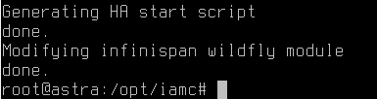

Рис.4.3. Пример правильного ответа.

Переменные окружения, определенные в запускаемом скрипте, будут формировать настройки системы. Для этого необходимо отредактировать файл /дистрибутив, в котором расположен корневой дистрибутив WildFly/Наименование дистрибутива сервера приложений Wildfly/bin/standalone-ha.sh (либо standalone.sh, в зависимости от необходимого режима) заменив значения переменных на актуальные, отредактировав следующие строки:

* DB\_ADDR='*адрес* PostgreSQL сервера (если порт PostgeSQL сервера отличается от стандартного (*5432*), его следует указать через двоеточие*)*'
* DB\_DATABASE='*имя БД*'
* DB\_USER='*логин* учетной записи в *БД*'
* DB\_PASSWORD='*пароль* учетной записи для *БД*'
* #DB\_SCHEMA='*наименование схемы*' (заполняется в случае, если в СУБД используется схема)
* #JDBC\_PARAMS='*настройки* JDBC *драйвера*' (заполняется в случае, если используются специфичные настройки JDBC драйвера)
* crcmon\_enable= Если true, включает модуль контроля целостности (При этом, в случае обнаружения изменений в файлах приложения, запуск сервиса будет остановлен! )
* crcmon\_path= Путь к утилите контроля целостности crcmon
* crcmon\_log= Путь к файлу логов crcmon. В логе фиксируется статус прохождения контроля целостности при последнем запуске.
* PROXY\_ADDRESS\_FORWARDING='*true/false*' (требует объявления при работе с обратным прокси, таким как nginx, это позволяет Prisma определять IP-адрес клиента из HTTP-заголовка)
* HAL\_ORIGIN - определяет доменное имя при использовании обратного прокси, с протоколом, но без символа «/» в конце (к примеру HAL\_ORIGIN=«https://dev-iamc-module.testcompany.ru«)
* BIND\_ADDR= '*IP*-адрес интерфейса, на котором должен работать *Prisma'*
* SERVER\_OPTS='-Djboss.bind.address=$BIND\_ADDR -bmanagement $BIND\_ADDR --server-config=standalone.xml' (При необходимости разнести Prisma и HAL консоль WildFly по разным интерфейсам, следует явно указать IP-адрес. Параметр
* jboss.bind.address определяет адрес для Prisma, bmanagement – для HAL консоли )

Дополнительно при работе в режиме standalone-ha указываются параметры:

* jgroups.bind\_addr - определяет IP-адрес для сервиса обмена сообщениями JGroup и по умолчанию равен *$*BIND\_ADDR
* jboss.tx.node.id - данный параметр позволяет уникально идентифицировать хост при работе с общей БД, должен быть уникален и поумолчанию инициализируется результатом выполнения команды *'hostname'*

### Настройка контроля целостности

Контроль целостности приложения осуществляется утилитой crcmon, использующий штатные средства ОС для проверки контрольных сумм подконтрольных файлов.

Проверяемые каталоги необходимо указать в конфигурационном файле /opt/iamc/crcmon/dirs\_0, требуется указать каталог с установленным Prisma:

*/opt/iamc*

Исключаемые файлы и каталоги указываются в конфигурационном файле /opt/iamc/crcmon/exclude\_0 и включает в себя следующие файлы и каталоги:

*/opt/iamc/crcmon/opt/iamc/standalone/log/opt/iamc/standalone/tmp/opt/iamc/standalone/configuration/logging.properties/opt/iamc/standalone/configuration/standalone\_xml\_history/opt/iamc/docs*

Для включения модуля контроля целостности, необходимо в файле standalone-ha.sh (либо в standalone.sh, при использовании конфигурации без кластера) установить параметр crcmon\_enable=true. При первом запуске приложения Prisma (с ключом crcmon\_enable=true) , контрольные суммы будут созданы автоматически.

В дальнейшем, при внесении изменений в конфигурационные файлы, необходимо использовать специальные команды crcmon, для пересчета контрольных сумм, иначе запуск приложения будет остановлен.

Команды crcmon:

* Для обновления базы контроля целостности (если файлы были изменены) необходимости выполнить команду: su - iamc -c «/opt/iamc/crcmon/crcmon -u»где, команда su - iamc -c, запускает скрипт от пользователя iamc.
* Для ручной проверки целостности файлов выполнить команду: su - iamc -c «/opt/iamc/crcmon/crcmon -с»

Результат выполнения контроля целостности будет записан в файл логов /opt/iamc/standalone/log/crcmon\_out.log

### Запуск и проверка работы сервиса

Запуск серверов осуществляется командой:

/ <дистрибутив,в котором расположен корневойдистрибутив WildFly*>* / <Наименование дистрибутива сервера приложений Wildfly *>*/ bin / standalone-ha.sh.

Данную команду необходимо выполнить на всех нодах кластера Prisma.

_scroll_external/attachments/worddavf4948d68dbff4c92d424441e3c2b0b57-ab09c061914bb30fd28ca4d901187a6805ff170b3a1fdecdf221f98f54dc8587.png

Либо, использовать - standalone.sh, в случае, если используется конфигурация без кластера.

_scroll_external/attachments/worddavf0113a56664d50dff4c24ace242ec56e-96890996d30132b06db479c29541a4d613e77903c18ac35c7ac7c462b1a06c94.png

Рис.4.5. Пример вводимой команды на OS AstraLinux SE 1.6

В результате всех действий будет запущенный Prisma. Пример сообщения, полученного в результате правильной отработки команды представлен ниже (рис.4.6).

_scroll_external/attachments/worddav5d56d5a8e5577a1477416d6f1b16ac8c-100d43dcb4b2bebb7f9e42a9ce693fe336331f37a34c8e6fd3efad3065426023.png

Рис.4.6. Пример правильного ответа на вводимую команду на OS AstraLinux SE 1.6

При необходимости запускать Prisma как сервис systemd, необходимо отредактировать содержимое файла сервиса systemd/iamc.service из дистрибутива, актуализировав в нем пути к Prisma, имя пользователя для старта Prisma, скорректировать скрипт запуска, указать:

*Если планируется использовать конфигурацию без кластера, оставить значение по умолчанию (ExecStart=/opt/iamc/bin/standalone.sh).*

Cкопировать файл systemd/iamc.service в каталог /etc/systemd/system.

Обновить конфигурацию systemd:

# systemctl daemon-reload

Для добавления сервиса в автозагрузку выполнить команду:

# systemctl enable iamc.service

Если в файле сервиса был указан запуск от определенного пользователя (например, iamc ), то необходимо этого пользователя сделать владельцем каталога с помощью команды:

# chown -R iamc: /opt/iamc

Команды необходимо выполнить на всех нодах кластера Prisma.

Для запуска сервиса использовать команду:

# systemctl start iamc

Дальше Prisma будет управляться как любой сервис system и чтение логов будет осуществляться командой journalct.

Проверить сервис можно с помощью команды ps:

# ps -aux | grep iamc

Пример выполнения команды:

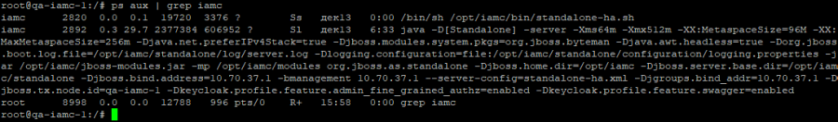

## Проверка работоспособности

Проверка правильности запуска и работоспособности Prisma выполняется путем проведения операции запуска консоли администратора Prisma и подтверждается отсутствием информации об ошибках в лог-файлах Prisma, а также статусами сервисов, отображаемых в интерфейсе Prisma.

Для проверки работоспособности необходимо запустить сервис (если не запущен) командой:

sudo systemctl start iamc

Открыть веб-консоль Prisma на странице: http(-s)://Адрес сервера приложений/

(по умолчанию адрес http://127.0.0.1/auth) (рис.4.7).

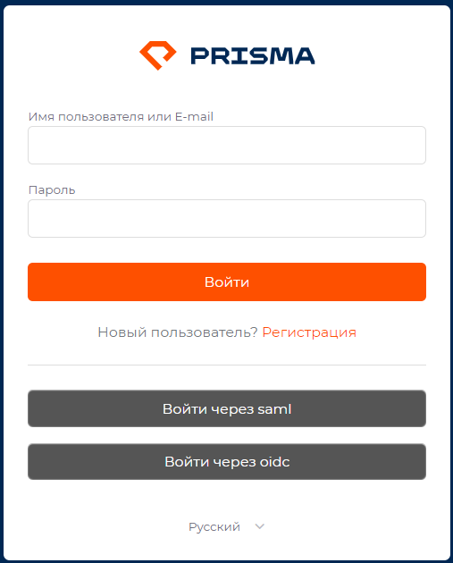

Рис.4.7. Пример начальной страницы консоли Prisma.

Если отобразилась страница аутентификации пользователя, то с текущего момента есть уверенность, что Prisma запущен и функционирует.

После ввода данных администратора сервера приложений WildFly откроется консоль Prisma (по умолчанию страница конфигурации Prisma) (рис.4.8).

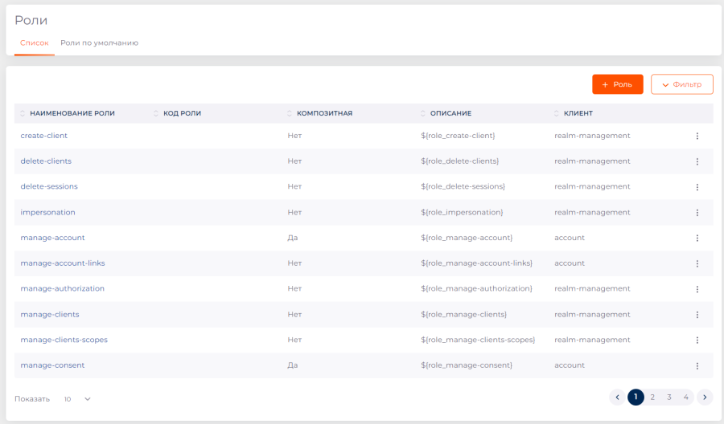

Рис.4.8. Пример страницы конфигурации Prisma.

Дальнейшими шагами необходимо настроить Prisma.

# НАСТРОЙКА СИСТЕМЫ

## Настройка ПО Prisma после установки и проверки работоспособности

При установке Prisma некоторые параметры задаются по умолчанию (см. раздел «Настройки по умолчанию»). Кроме этого, необходимо настроить конфигурации Клиентов и Областей ИС согласно инструкциям, приведенным в руководстве пользователя, а также выполнить следующие настройки:

* Внести данные SMTP-cервера для отправки уведомлений на e-mail;
* Указать электронный адрес (рекомендовано рабочий) в данные учетной записи первого пользователя;
* Включить использование МФА для пользователей.

## Настройка SMTP-сервера Prisma

Для настройки SMTP-сервера необходимо после совершения первого входа открыть Область ИС master, раздел Настройки, вкладку настройки E-mail и указать параметры подключения к smtp-серверу

### Указание электронного адреса учетной записи первого пользователя

Для того, чтобы указать электронный адрес пользователя, необходимо выполнить следующие шаги: перейти в раздел управления пользователями (см. рисунок) и открыть учетную запись, под которой был совершен вход.

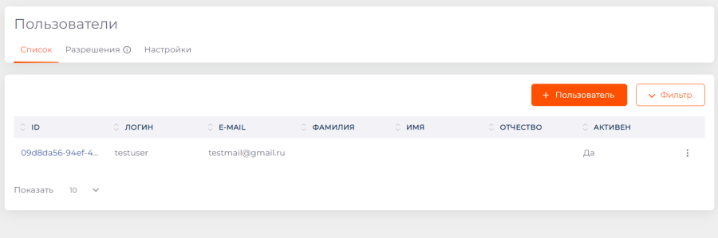  
Рис. Раздел управления пользователями.

В открывшемся окне, в поле «E-mail» необходимо указать электронный адрес, на который будут приходить уведомления (см. Рисунок). и сохранить.

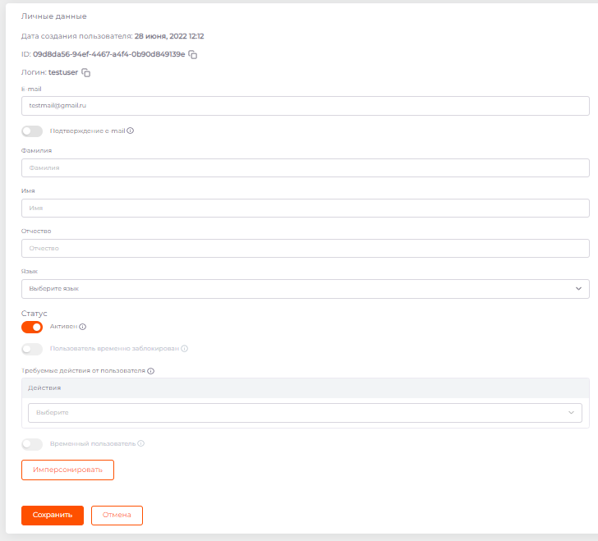  
Рис. Форма настройки определенной учетной записи.

### Включение использования МФА для пользователей

Для включения использования МФА для внутренних пользователей необходимо настроить сценарий прохождения аутентификации.

|  |
| --- |
| * **Предупреждение!**Не стоит указывать сценарий с МФА, если не настроен почтовый сервер и не указан e-mail у первого пользователя (администратора), так как без них не будет возможности получить код для входа в Prisma. |

Для настройки сценария аутентификации с использованием 2ФА необходимо в разделе «Аутентификация» открыть сценарий, заданный в качестве сценария браузера, скопировать его.

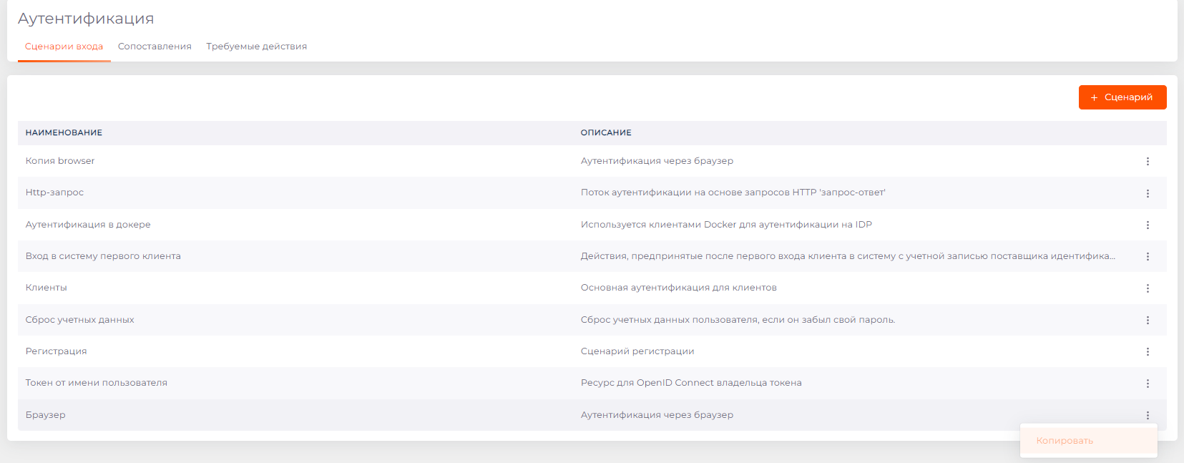 и добавить в новый сценарий браузера Действие «Ввод кода из Email (форма)»: 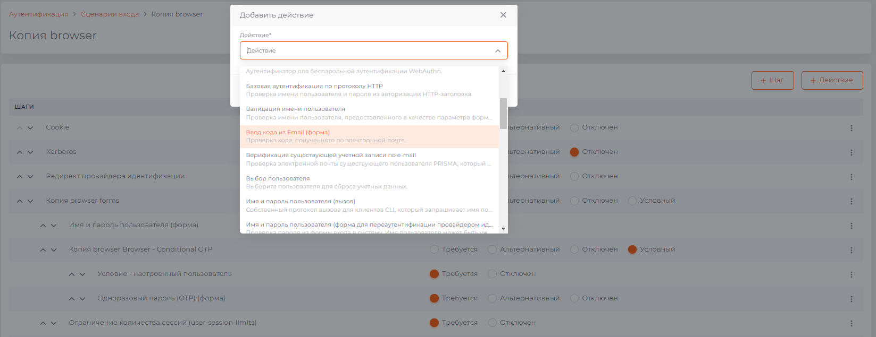

Действие необходимо сконфигурировать, указав логику «Применять» и роль «Внутренняя», как указано на рисунке.

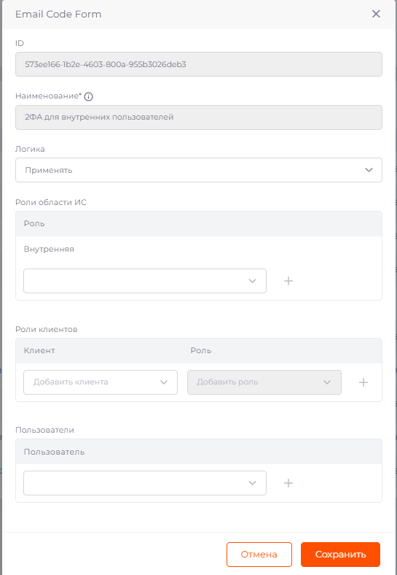

После конфигурирования действие следует включить и указать новый сценарий в качестве сценария браузера

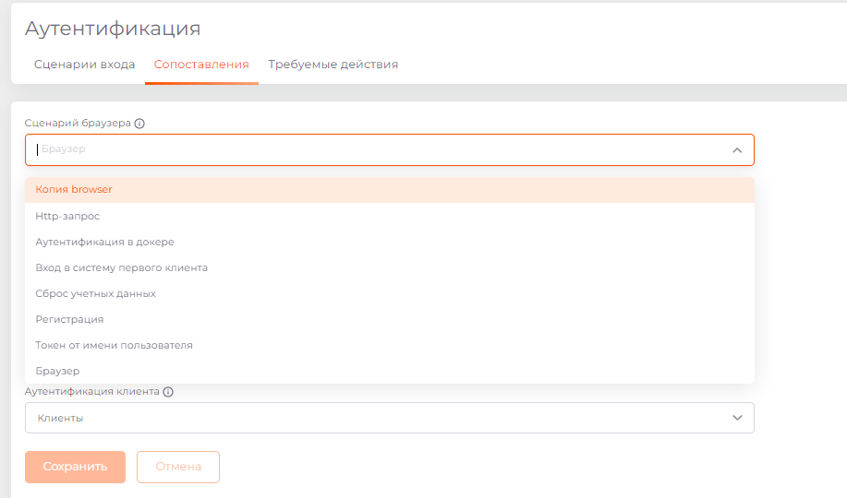

При следующем входе в консоль администрирования любого пользователя с ролью **Внутренняя**, после ввода логина и пароля ему на электронную почту будет направлено письмо с кодом второго фактора аутентификации.

### Настройки по умолчанию

При создании Prisma и Областей ИС следующие значения установлены по умолчанию:

| **№** | **Параметр** | **Требование** | **Значение** |
| --- | --- | --- | --- |
| **1** | **2** | **4** | **5** |
| 1 | Управление политиками паролей | * задание пароля длиной не менее восьми символов; * задание максимального времени действия пароля, но не более 60 дней; * запрет на использование двух последних использованных паролей при создании новых паролей | По умолчанию не заданы |
| 2 | Блокировка пользователей при превышении допустимых попыток входа | Блокировка до момента разблокировки уполномоченным пользователем | По умолчанию включено |
| 3 | Настройка количества дней до блокировки УЗ пользователя | Не более 45 ней | 45 |
| 4 | Ограничение попыток входа | 3-4 попытки | 3 |
| 5 | Ограничение параллельных сеансов для всех пользователей, которым не присвоена роль «внутренняя» | 2 | По умолчанию настроено |
| 6 | Настройка срока бездействия пользователя до закрытия сеанса | 5 минут | 5 минут |
| 7 | Настройки регистрации событий | * События входа и попыток входа субъектов доступа в подключенную информационную систему и PRISMA. * Запуск (завершение) процессов, связанных с обработкой защищаемой информации, реализованных в PRISMA. При этом регистрации подлежат: события безопасности, которые происходят в результате управления субъектами и объектами доступа PRISMA, конфигурацией PRISMA (внутренние события), а также события безопасности, которые происходят в следствие отправки запросов подключенной ИС в PRISMA, связанных с получением разрешения на выполнение действия, управлением объектами и субъектами доступа ИС (внешние события) | По умолчанию регистрация выключена |
| 8 | Настройка времени очистки истории событий безопасности | Хранение не менее трех месяцев (90 дней) | 0 |

.

# ПЕРЕЧЕНЬ ТЕРМИНОВ

В данном документе используются следующие основные термины и их определения:

1. **Администратор Prisma** – лицо, ответственное за функционирование Prisma, в установленном штатном режиме работы, согласно правилам разграничения доступа.
2. **Администратор Клиента** – лицо, ответственное за функционирование Клиента, в установленном штатном режиме работы, согласно правилам разграничения доступа.

# ПЕРЕЧЕНЬ СОКРАЩЕНИЙ

|  |  |
| --- | --- |
| **АРМ** | Автоматизированное рабочее место |
| **АС** | Автоматизированная система |

|  |  |
| --- | --- |
| **БД** | База данных |
| **БДУ** | Банк данных угроз |

|  |  |
| --- | --- |
| **ЕСПД** | Единая система программной документации |

|  |  |
| --- | --- |
| **ИБ** | Информационная безопасность |
| **ИС** | Информационная система |
| **PRISMA** | Professional Identity Security Manager |
| **ОС** | Операционная система |
| **ОЦЛ** | Обеспечение целостности информационной системы и информации |
| **ПО** | Программное обеспечение |
| **РСБ** | Регистрация событий безопасности |

|  |  |
| --- | --- |
| **СЗИ** | Средство защиты информации |

|  |  |
| --- | --- |
| **СУБД** | Система управления базами данных |
| **ТУ** | Технические условия |
| **УПД** | Управление доступом субъектов доступа к объектам доступа |
| **ФСТЭК России** | Федеральная служба по техническому и экспортному контролю |
| **SSO** | Single sign-on |

|  |  |
| --- | --- |
| **UID** | User identifier |
| **URL** | Uniform Resource Locator | |